不動產實價登錄鑑價與自住置產談判專案報告
歌德堡 8 樓大三房特定待售戶別出價分析與社區整體行情報告
標的物：台中市南區德富路 60 號 8F-1｜評估基準時間：2026 年 11 月｜自住置產決策報告
【執行摘要與核心出價結論】
1. 評估標的：歌德堡 8 樓之 1 (8F/9F 次頂樓)，權狀 29.98 坪，實坪 22.07 坪 (得房率 73.6%)，配屬機車位 B1-59，無汽車車位，目前開價 988 萬元 (32.96 萬/坪)。
2. 大盤回檔走勢：歌德堡純住宅歷史交易 83 筆 (排除 11 筆非典型)。2024 年均價 31.13 萬/坪見頂後，2026 年最新均價已回跌至 26.65 萬/坪 (-14.4%)。
3. 車位分離拆算：2026 年 3 月同樓層 8 樓成交 1,120 萬 (含坡平車位 139 萬)，拆算車位後淨單價為 26.53 萬/坪。本戶無車位開價 32.96 萬/坪，實質溢價高達 +24.2%！
4. 建議出價三道防線：保守底標價 810 萬元 (27.0 萬/坪，82折)；合理目標價 870 ~ 885 萬元 (29.0 ~ 29.5 萬/坪，88~89.5折)；上限天花板價 930 萬元 (31.0 萬/坪，94折)。

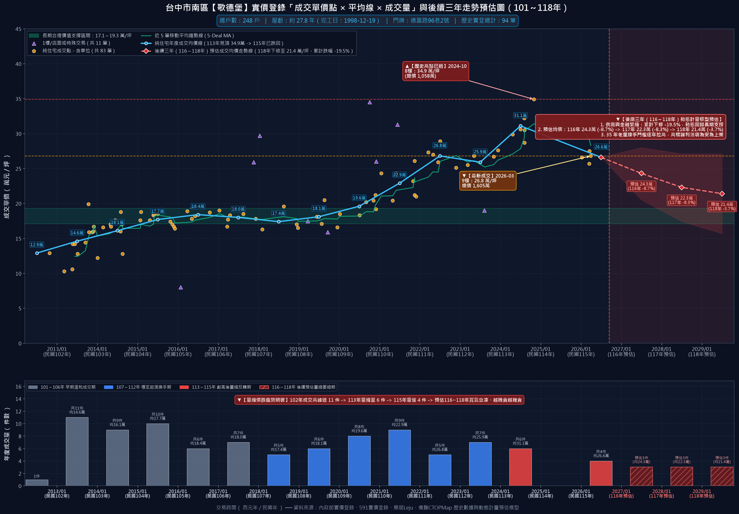
圖 1：台中市南區歌德堡社區歷史實價登錄成交行情走勢圖 (2012 ~ 2026)
第一章：委託評估標的物件規格與現況查核 (物件現況)
本章依據現場仲介委託單（群義房屋合約編號 AA22228）、591 售屋網刊登頁面（刊登代碼 S20967454）與地政機關謄本資料，對台中市南區德富路「歌德堡」待售物件進行嚴密之產調查核與空間物理參數驗證。
規格參數項目 | 原始登記 / 查證數值 | 房地產專業評估意涵與現況註記
社區名稱 | 歌德堡 | 曾用名：歐歌德堡、德堡，市場登記名「歌德堡」
門牌地址 | 台中市南區德富路 60 號 8 樓之 1 (8F-1) | 臨德富路街廓，棟別視野採光優良
所在樓層 / 總樓層 | 8 樓 / 9 樓 (8F/9F 次頂樓) | 黃金次頂樓高樓層，通風採光極佳，免除頂樓日曬能耗與漏水隱憂
建物型態 / 結構 | 電梯大樓 / 華廈，鋼筋混凝土 (RC) | RC 剪力牆結構，耐震穩固
社區規模 / 梯戶比 | 248 戶 / 3 戶 1 梯 | 中型社區出入單純，單層 3 戶配 1 梯，電梯等候順暢
完工日期 / 屋齡 | 民國 87 年 12 月 19 日 (1998-12-19) | 法定屋齡約 27.8 年 (約 28 年)，尚未跨入 30 年老屋銀行限貸門檻
室內格局 | 3 房 2 廳 2 衛 | 標準正三房格局，客廳大面朝西北開窗，通風無暗房
座向朝向 | 大門朝東北、客廳落地窗朝西北 | 面德富路開闊天際線，午後微曬但避開冬季強勁東北季風
總權狀面積 | 29.98 坪 | 權狀紮實無車位虛坪灌水，全為純住宅權狀
主建物面積 | 20.03 坪 (佔比 66.81%) | 室內純起居淨空間高達 20 坪，臥室起居尺度舒適
附屬建物面積 | 2.04 坪 (佔比 6.80%) | 前後陽台配置，通風與曬衣機能完整
主附合計實坪 | 22.07 坪 (實坪率 73.62%) | 實質室內得房率高達 73.6%，空間使用效能遠高於當前新成屋
共用部分公設 | 7.91 坪 (公設比 26.38%) | 超低公設比僅 26.38%，管理費負擔輕
基地土地持分 | 6.08 坪 | 土地持分持平紮實，具備中古自住保值底氣
車位產權與現況 | 無汽車車位 (車位 0 坪)；配屬機車位 B1-59 | 591 明載無汽車車位，附地下 1 樓固定專用機車位 B1-59 號
總開價 (Asking Price) | 988 萬元 | 新台幣 988 萬整
開價換算單價 | 32.96 萬/坪 | 988 萬 ÷ 29.98 坪 = 32.955 萬/坪 (純房屋單價)
管理費水準 | 2,085 元/月 (約 69.5 元/坪/月) | 24 小時警衛管理、電梯保養、垃圾集中清運
屋況與現況 | 簡易裝潢、現況空屋、無租約 | 無租客搬遷抗性，可隨時交屋裝修入住
屋主背景情資 | 屋主持有 12 年、全戶無貸款、用不到誠意出售 | 民國 103 年購入成本約 500 萬，現賺數百萬，讓價空間寬裕
921 震災受損查核 | 安全，無任何受災受損列管記錄 | 查核台中市政府 921 震災紅黃單資料庫確認完全安全無虞
生活圈軌道機能 | 距捷運綠線/台鐵大慶站僅 405 公尺 | 步行約 5 分鐘抵達雙鐵共構大慶站，近中山醫學大學

第二章：歌德堡社區歷史實價登錄全景與行情週期剖析 (社區歷程)
自民國 101 年政府實施不動產實價登錄以來，歌德堡社區共計登錄 94 筆交易紀錄。本報告依循房地產計量標準進行資料清洗，排除 1 樓商業店面（8 筆）與特殊關係親友贈與交易（4 筆，其中 1 筆重疊），共排除 11 筆非典型交易，萃取出 83 筆有效純住宅交易作為大盤統計基準。
2.1 歌德堡三大行情發展週期剖析
歌德堡歷年行情演進可清晰劃分為三大波段週期：
1. 早期溫和盤整期 (2012 ~ 2019 年 / 101 ~ 108 年)：純住宅成交 49 筆，區間均價 16.71 萬/坪，價格長期在 15~18 萬窄幅盤整，三房總價約 500~700 萬元。
2. 資金推升起漲期 (2020 ~ 2022 年 / 109 ~ 111 年)：受全球資金潮、大慶雙鐵共構通車與十三期開發激勵，三年內均價自 19.63 萬推升至 26.84 萬/坪 (+37.2%)。
3. 高檔反轉下修期 (2023 ~ 2026 年 / 112 ~ 115 年)：2024 年衝上歷史頂峰，均價達 31.13 萬/坪 (8 樓創 34.90 萬最高紀錄)；但受央行第七波信用管制打擊，2025 年急凍掛零；至 2026 年最新揭露純住宅均價回跌至 26.65 萬/坪，波段實質回檔修正幅度達 -14.4%！
2.2 歷年實價登錄成交統計清冊 (2012 ~ 2026)
年度 (西元/民國) | 總件數 | 純住宅 | 排除非典型 | 純住宅均價 | 最低單價 | 最高單價 | 中位數 | 趨勢備註
2012 (101年) | 1 | 1 | 0 | 12.90 | 12.90 | 12.90 | 12.90 | 實登初期基準
2013 (102年) | 11 | 11 | 0 | 14.63 | 10.30 | 19.90 | 14.40 | 自住換屋買盤
2014 (103年) | 9 | 9 | 0 | 16.08 | 12.20 | 18.80 | 16.70 | 屋主買進成本區間
2015 (104年) | 10 | 10 | 0 | 17.68 | 16.40 | 18.80 | 17.60 | 常態溫和盤整
2016 (105年) | 6 | 4 | 2 | 18.40 | 17.80 | 18.90 | 18.35 | 排除店面 2 筆
2017 (106年) | 7 | 6 | 1 | 18.00 | 16.70 | 19.00 | 18.00 | 穩定 18 萬線
2018 (107年) | 5 | 4 | 1 | 17.35 | 16.30 | 19.60 | 16.80 | 小幅量縮整理
2019 (108年) | 6 | 4 | 2 | 18.08 | 16.60 | 20.50 | 17.60 | 起漲前夕基期
2020 (109年) | 8 | 6 | 2 | 19.63 | 18.30 | 21.20 | 19.45 | 疫情資金行情啟動
2021 (110年) | 9 | 7 | 2 | 22.93 | 20.40 | 26.10 | 23.20 | 突破 2 字頭均線
2022 (111年) | 5 | 5 | 0 | 26.84 | 25.10 | 28.90 | 27.00 | 同棟 3F 成交 26.95 萬
2023 (112年) | 7 | 6 | 1 | 25.88 | 24.30 | 27.60 | 26.10 | 升息高檔盤整
2024 (113年) | 6 | 6 | 0 | 31.13 | 28.70 | 34.90 | 30.55 | 歷史多頭巔峰均價
2025 (114年) | 0 | 0 | 0 | — | — | — | — | 央行第七波管制，急凍掛零
2026 (115年) | 4 | 4 | 0 | 26.65 | 25.70 | 27.50 | 26.70 | 最新均價回跌 -14.4%
全期累計 | 94 | 83 | 11 | 20.24 | 10.30 | 34.90 | 18.50 | 純住宅 83 筆清洗基準

2.3 排除之 11 筆非典型交易明細對照表
交易日期 | 樓層 | 建坪 (坪) | 總價 (萬) | 單價 (萬/坪) | 排除類別 | 備註原因與事實判定
2023-08-08 | 4樓 | 39.49 | 750.0 | 19.00 | 親友特殊交易 | 載明親友、員工或其他特殊關係間之交易
2021-06-12 | 1,2樓 | 43.34 | 1,355.0 | 31.30 | 1F/2F 商業店面 | 德祥街 67 巷臨路店面，商業用途
2021-05-15 | 1,2樓 | 64.43 | 1,560.0 | 24.20 | 1F/2F 商業店面 | 德祥街 67 巷店面，非純住
2020-12-01 | 1樓 | 23.78 | 618.0 | 26.00 | 1F 臨路店面 | 德富路 86 號 1 樓臨路店面
2020-10-03 | 1樓 | 17.34 | 598.0 | 34.50 | 1F 臨路店面 | 德富路 82 號 1 樓店面
2019-09-19 | 9樓 | 53.47 | 850.0 | 15.90 | 親友特殊贈與 | 內含 220 萬為贈與未支付價金
2019-03-22 | 9樓 | 38.15 | 666.0 | 17.50 | 親友特殊交易 | 親友、員工特殊關係間交易
2018-01-12 | 1樓 | 21.53 | 640.0 | 29.70 | 1F 臨路店面 | 德富路 66 號 1 樓店面
2017-11-18 | 1樓 | 18.53 | 480.0 | 25.90 | 1F 臨路店面 | 德祥街 57 號 1 樓店面
2016-05-09 | 1,2樓 | 46.46 | 910.0 | 19.60 | 1F/2F 商業店面 | 德祥街 67 巷店面
2016-01-26 | 1樓 | 31.30 | 250.0 | 8.00 | 1F店面+親友 | 親友間特殊交易，極端偏低價

2.4 垂直同棟同戶型（德富路 60 號 3 樓之 1）歷史成交嚴謹對照
待售物件為德富路 60 號 8 樓之 1（29.98 坪無車位）。同垂直採光棟別 3 樓之 1（29.98 坪無車位）歷年共有 4 筆實價登錄紀錄，為本案最權威之定錨基準：
交易日期 | 樓層 | 總建坪 | 車位 | 總價 (萬) | 單價 (萬/坪) | 估價參照意義
2024-04-21 | 3樓 | 29.98 | 無車位 | 895.0 | 29.85 | 2024 年房市多頭高點價，次頂樓合理上限參照
2022-04-30 | 3樓 | 29.98 | 無車位 | 808.0 | 26.95 | 2022 年起漲段自住買盤價，保守底標定錨基石
2017-01-15 | 3樓 | 29.98 | 無車位 | 570.0 | 19.01 | 早期中段穩定盤整行情
2013-11-20 | 3樓 | 29.98 | 無車位 | 500.0 | 16.68 | 實登初期價格，推估為本案屋主買進成本區間

2.5 同為 8 樓（次頂樓高樓層）歷年成交價位對照
歌德堡社區同為 8 樓之歷年成交共 5 筆，展現高樓層價格演進與 2026 回修鐵證：
交易日期 | 門牌與樓層 | 格局 | 建坪 (坪) | 車位狀況 | 總價 (萬) | 淨單價 (萬/坪) | 解讀重點
2026-03-15 | 德富路70號 8F-2 | 3房 | 43.57 | 坡平車位 6.6坪/139萬 | 1,120.0 | 26.53 | 最新 8F 淨單價
2024-10-30 | 德富路90號 8F-3 | 3房 | 30.34 | 無車位 | 1,058.0 | 34.90 | 2024 歷史峰值
2024-08-05 | 德富路96巷2號 8F | 3房 | 37.23 | 坡平車位 5.7坪/120萬 | 1,200.0 | 34.25 | 2024 夏季高點
2021-01-18 | 德富路90號 8F-3 | 3房 | 30.34 | 無車位 | 738.0 | 24.32 | 起漲段行情
2015-05-20 | 德富路90號 8F-3 | 3房 | 30.34 | 無車位 | 560.0 | 18.46 | 早期均價

第三章：南區同生活圈競品社區全景對比分析 (競品比價)
為客觀評估歌德堡在南區中古市場之競爭位階，本專案調取半徑 1,000 公尺內 18 棟屋齡 24~34 年主力中古社區之實價登錄大數據清冊進行橫向比較：
社區名稱 | 門牌地址 | 屋齡 | 總戶數 | 113年均價 | 115年均價 | 近2~3年均價 | 車位行情 (萬) | 相對歌德堡優缺點剖析
歌德堡 (標的) | 德富路96巷2號 | 28年 | 248戶 | 31.13 | 26.65 | 29.34 | 平 110~140 / 機 70~90 | 基準標的。公設比 26.38% 實坪率高，距大慶 405m。次頂樓開價 988 萬偏高。
公園苑 | 德富路122號 | 26年 | 285戶 | 31.30 | — | 31.08 | 平 120~150 / 機 75~95 | 同路段鄰居(距100m)。屋齡稍新2年，質感維護佳，但部分面窄巷。
椰城 | 德吉街307號 | 27年 | 233戶 | 31.30 | 31.10 | 30.08 | 平 120~140 / 機 70~85 | 核心同圈(距240m)。純住環境單純，近樹德商圈，115年仍有 31.1 萬堅挺成交。
長億南園 | 大慶街一段79號 | 34年 | 250戶 | 26.47 | 22.60 | 24.99 | 平 90~110 / 機 40~65 | 大慶生活圈(距600m)。屋齡 34 年老態顯著，管線負擔重，價格跌落 22~25 萬。
廣三大時代 | 工學二街115巷5號 | 28年 | 1,214戶 | 26.19 | 23.99 | 25.89 | 平 100~130 / 機 50~70 | 工學商圈指標。同屋齡但戶數達 1,214 戶，出入複雜租客多，行情受壓制於 24~26 萬。
大安紫金城 | 建國南路一段262號 | 31年 | 268戶 | 28.21 | 26.43 | 27.45 | 平 110~135 / 機 65~85 | 綠空鐵道首排。戶數適中、近雙鐵站，但屋齡逾 30 年且有鐵道低頻噪音。
工學天下 | 工學北路135號 | 31年 | 452戶 | 24.67 | 20.70 | 23.72 | 平 100~120 / 機 55~75 | 工學綠園道旁。屋齡逾 30 年，115 年最新成交摜破 2 字頭至 19.6 萬。
文心及第 | 文心南路747號 | 27年 | 259戶 | 30.57 | 18.90 | 29.09 | 平 110~130 / 機 60~80 | 文心南路主幹道。門面氣派，但車流車速快、面大馬路較吵。
文心大地 | 文心南路901巷21號 | 27年 | 207戶 | 26.44 | 22.45 | 25.87 | 平 100~125 / 機 55~75 | 靜巷宅鬧中取靜，但巷道進出動線稍窄，115 年單價下探 22.45 萬。
靜園A區 | 文心南路901巷1號 | 29年 | 248戶 | 25.24 | 22.75 | 24.28 | 平 100~120 / 機 60~75 | 文心南路巷內。公設比低，但屋齡逼近 30 年，均價長年定錨 22~25 萬。
柳岸花明 | 復興路一段271號 | 33年 | 280戶 | 26.32 | 26.09 | 26.13 | 平 90~110 / 機 50~70 | 柳川親水步道旁。親水景觀，但屋齡 33 年偏老，單價穩定於 25~27 萬。
健康世界 | 大慶街二段7巷4號 | 33年 | 278戶 | 26.59 | 26.20 | 27.08 | 平 100~120 / 機 55~75 | 大慶生活圈近中山醫大，租屋熱絡，但自住質感略輸歌德堡，屋齡老 5 年。
龍族儷園 | 南平路39號 | 31年 | 188戶 | 27.00 | 25.20 | 25.93 | 平 100~120 / 機 60~75 | 國圖館商圈優質，近綠園道，但基地較小、車位配置吃緊。
大墩人文 | 南屯路二段213號 | 34年 | 188戶 | 30.15 | — | 29.02 | 平 110~130 / 機 60~80 | 南屯南區交界核心，純大坪數，屋齡 34 年且公設未獨立編號。
鄉林新月灣 | 文心南路888號 | 15年 | 342戶 | 34.50 | 34.00 | 34.20 | 全坡平 110~140 | 15 年次新指標。鄉林品牌飯店式管理泳池公設，公設比達 32%。
總太居易 | 五權南路673號 | 15年 | 315戶 | 36.50 | 36.00 | 36.20 | 全坡平 100~130 | 次新指標制震宅，全區坡平車位，為南區中古買盤價格天花板對照。
大慶國宅 | 高工路/高工南路 | 24年 | 362戶 | 23.20 | 22.80 | 23.00 | 抽籤/分管車位 | 南區國宅指標。總價親民，但車位多屬抽籤分管，非獨立產權。
熊貓公園市 | 南屯路一段273號 | 28年 | 105戶 | 28.50 | 28.40 | 28.45 | 平 100~120 / 機 60~75 | 崇倫公園首排。熊貓建設同屋齡作品，正對公園綠地，行情約 28.5 萬。

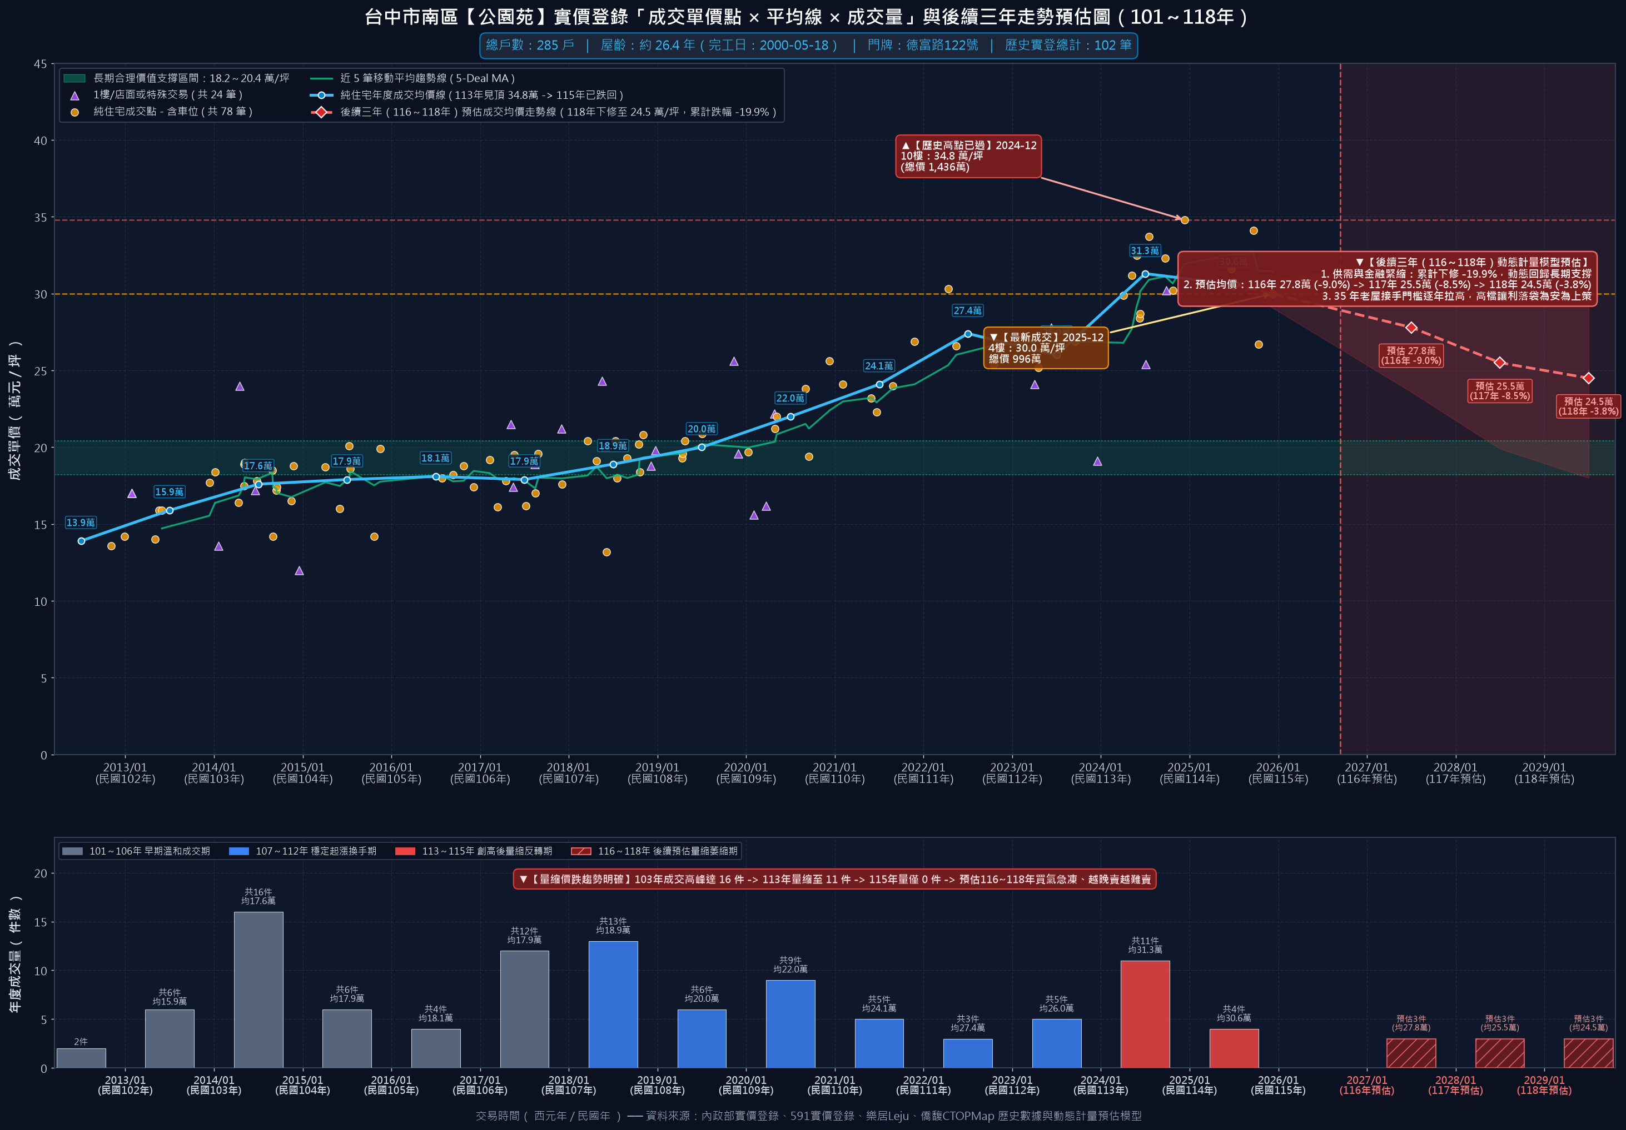
圖 2：南區同路段首要競品「公園苑」成交行情走勢圖
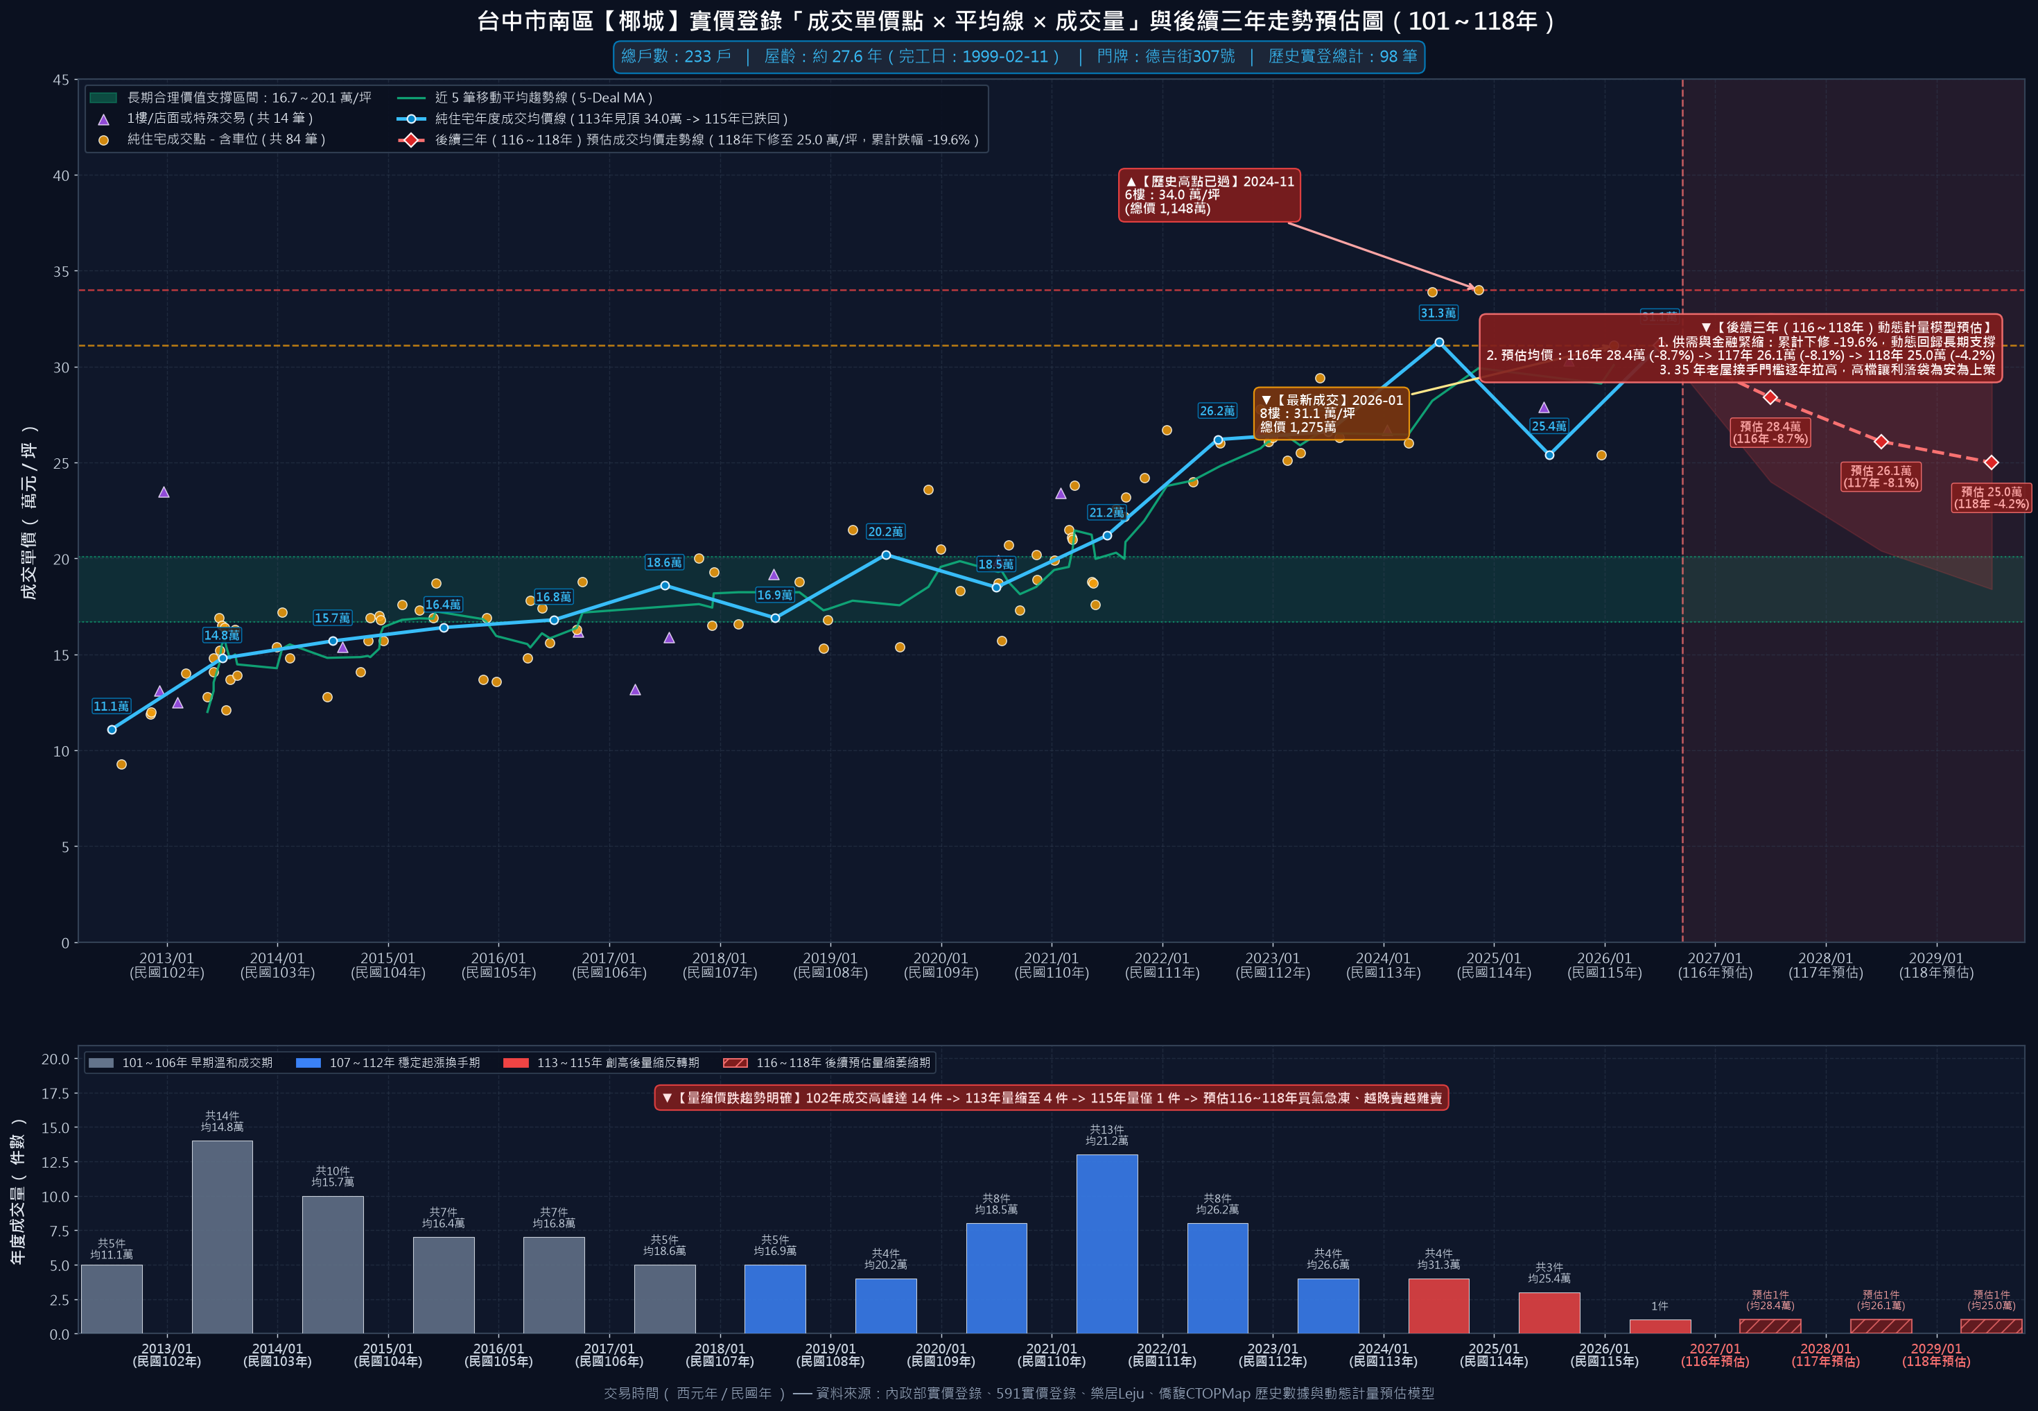
圖 3：南區核心純住競品「椰城」成交行情走勢圖
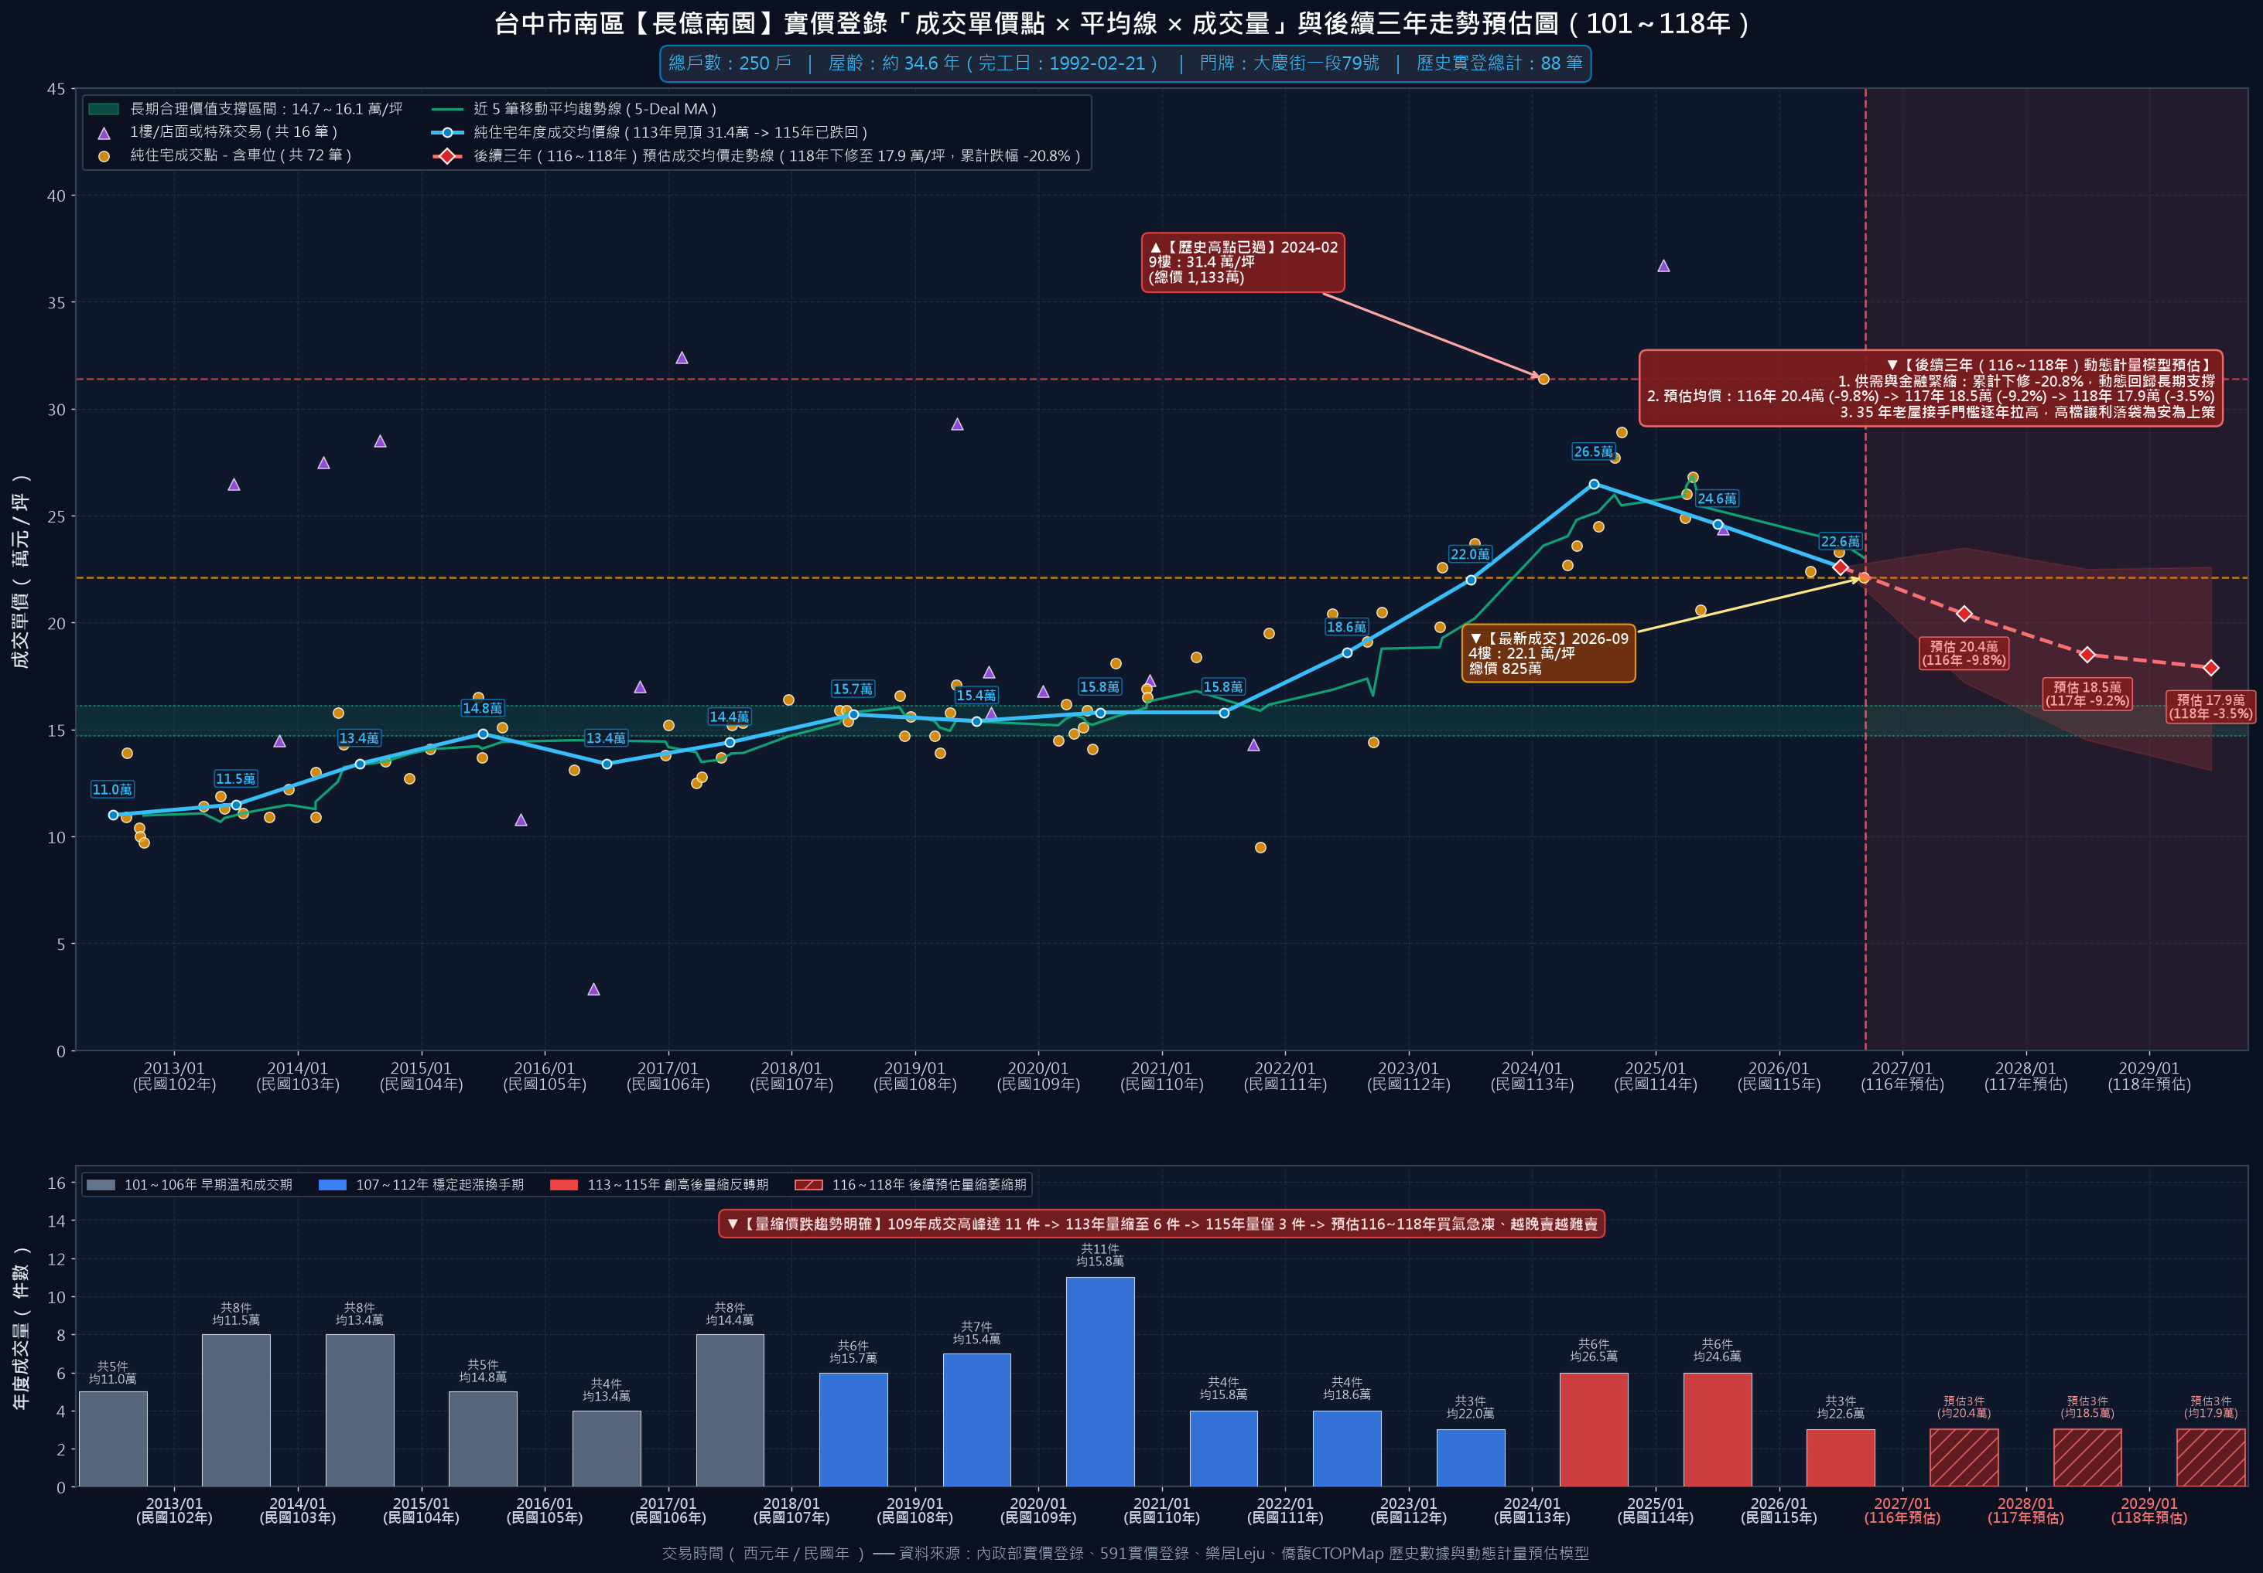
圖 4：大慶生活圈競品「長億南園」成交行情走勢圖
第四章：多維度比價估價調整矩陣與邏輯推導 (車位拆算)
4.1 車位價格與面積分離拆算推導
台灣房地產實價估價之首要原則為「車位分離」，以求得純住宅之「淨建坪單價」：
【法定車位分離計算公式與同樓層 8 樓拆算實證】
房屋淨建坪單價 = (總成交價 - 車位總價) ÷ (總建物登記面積 - 車位登記面積)
實證案例：2026-03-15 同社區同為 8 樓之成交戶 (德富路 70 號 8F-2)
● 總成交價：1,120 萬元，總面積：43.57 坪 (含坡道平面車位 6.6 坪，市場合理估價 139 萬元)
● 純房屋淨總價 = 1,120萬 - 139萬 = 981 萬元
● 純房屋淨面積 = 43.57坪 - 6.60坪 = 36.97 坪
● 同樓層 8F 淨單價 = 981萬 ÷ 36.97坪 = 26.53 萬/坪！
待售戶溢價檢驗：
本案待售戶 (8F-1，權狀 29.98 坪，無汽車車位) 開價 988 萬元，單價高達 32.96 萬/坪。
相比同樓層 8 樓純房屋淨單價 26.53 萬/坪，高出 6.43 萬/坪，實質溢價幅度達 +24.2%！

4.2 多維度特徵價格比較調整矩陣 (Hedonic Adjustment Matrix)
調整維度 | 市場常規準則 | 歌德堡 8F 目標物件實況 | 相對調整係數 | 推導邏輯與權重
屋齡差異 (Age) | 中古屋年折減約 0.6%~1.0%/年。以 30 年為銀行限貸審核心理關卡。 | 屋齡 27.8 年 (約 28 年)，尚未跨入 30 年門檻。 | +10% ~ +15% (相對長億/工學 34年)  -15% ~ -18% (相對鄉林/總太 15年) | 尚未跨越 30 年門檻，貸款成數正常，享溢價防禦；但相對 15 年次新屋折價 5~6 萬/坪。
樓層效應 (Floor) | 低樓層採光受阻；次頂樓採光最佳且免頂樓漏水日曬風險。 | 本戶座落 8 樓 (8F/9F 次頂樓)，開闊天際線。 | +5% ~ +8% (相對低樓層 3F)  0% ~ +3% (相對頂樓 9F) | 同棟 3F 於 113 年成交 29.85 萬；次頂樓給予 5%~8% 溢價，對應 2024 高點值為 31.4~32.3 萬。但 115 年全區均價已回跌 14.4%。
座向景觀 (Orientation) | 朝公園或開闊無遮蔽採光佳；西北向午後微曬但通風避風。 | 客廳開窗朝西北，大門朝東北，面德富路。 | +1% ~ +2% | 無壁刀、無高架橋遮蔽，採光通風良好，屬中性偏優配置。
建商與規模 (Brand/Mgmt) | 中型社區出入單純管理費適中；低公設比享實坪優勢。 | 奕盛建設、248 戶適中規模、公設比僅 26.38% (實坪 22.07 坪)。 | +8% ~ +12% (相對廣三大時代 1,214戶)  -8% ~ -10% (相對知名建商溢價) | 戶數適中免受千戶大社區治安衝擊；公設比僅 26.38%，室內實坪多出次新大樓 2~3 坪。
微區位交通 (Location) | 雙鐵共構 500m 內具強抗跌性；近商圈與醫療中心。 | 距捷運/台鐵大慶站僅 405 公尺；中山醫大 600m。 | +4% ~ +6% (相對無捷運路段) | 享大慶雙鐵與十三期重劃區首排外溢效應，步行搭車極為便捷。
無車位扣減 (Parking) | 首購三房無汽車車位，對家庭自住客屬關鍵流動性抗性。 | 無汽車車位，僅附 B1-59 機車位。 | 折減總價 30 ~ 40 萬元  (或折減單價 1.0 ~ 1.3 萬/坪) | 周邊坡平月租約 2,500~3,000 元。買方需自覓車位，將 10 年租金貼補作為砍價鐵證。

第五章：專案特定待售戶別出價策略與三道防線 (出價三道防線)
綜合 2026 最新大盤回檔實價（均價 26.65 萬/坪）、8 樓同樓層車位拆算淨單價（26.53 萬/坪）、垂直同棟 3 樓實登定錨（26.95 ~ 29.85 萬/坪）、次頂樓視野採光溢價以及無車位抗性之實質扣減，擬定階梯式出價三道防線：
出價防線層級 | 建議出價總價 | 折算單價 | 相對開價折數 | 議價總降幅 | 策略定位與推導邏輯
第一道防線：保守底標價  (大膽試探防線) | 810 萬元 | 27.02 萬/坪  (約 27.0 萬) | 約 82 折 | -178 萬元 | 錨定 2026 最新大盤回檔實價 (26.65 萬) 與 2022 年同戶型 3 樓實登 (26.95 萬)。立足屋主持有 12 年無貸款成本極低 (買進約 500 萬)，大膽試探賣方心理底線。
第二道防線：合理目標價  (最佳成交甜蜜點) | 870 ~ 885 萬元 | 29.02 ~ 29.52 萬  (約 29.0 ~ 29.5 萬) | 88 ~ 89.5 折 | -103 ~ -118 萬元 | 兼顧次頂樓視野採光溢價與 2026 大盤修正之均衡點。守住不超過 2024 高點 3 樓成交價 895 萬 (29.85 萬) 之鐵律。兼具性價比與成交撮合度之最理想區間。
第三道防線：上限天花板價  (談判停損警戒線) | 930 萬元 | 31.02 萬/坪  (約 31.0 萬) | 約 94 折 | -58 萬元 | 自住極限停損紅線。超過 930 萬即進入追高盲區，對於無車位、28 年華廈已失性價比，建議轉向周邊附平面車位之競品社區 (如椰城、公園苑)。

第六章：買方實戰議價逐字稿與談判說帖 (談判話術)
為協助買方在斡旋與面談過程中占據主導權，特擬定三階段實戰議價逐字稿與仲介常見攻防說帖：
6.1 第一階段：開局下斡試探逐字稿（錨定 810 萬元）
【開局下斡話術逐字稿・鎖定 810 萬元 (約 27.0 萬/坪)】
「裴副理（承辦仲介），這間歌德堡 8 樓我們全家看過，格局與採光我們確實喜歡，我們是誠意自住買方，今天帶著 10 萬元斡旋金支票直接來談。
不過我們把內政部實價登錄調出來看得很清楚：歌德堡社區 2026 年最新揭露的均價已經回修到 26.65 萬/坪，相較 2024 年高點跌了整整 14.4%。更重要的是，今年 3 月中同社區 8 樓剛成交一間含平面車位的，拆算車位後淨單價才 26.53 萬/坪！
屋主開價 988 萬，換算單價高達 32.96 萬/坪，而且完全沒有汽車車位！我們買下來每個月還要在外面多花 3,000 元租車位，十年下來就是近 40 萬的額外負擔。
我們查過屋主持有 12 年了，當初成本才 500 萬左右，而且無貸款。我們出 810 萬元（每坪 27.0 萬元），這個價格完全吻合 2026 年的大盤均價，也比 103 年屋主的買進成本多賺了超過 300 萬！請你直接拿這張 810 萬的斡旋單去向屋主收斡，展現我們的誠意。」

6.2 第二階段：拉鋸角力推進逐字稿（推進至 870 ~ 885 萬元）
【面談拉鋸話術逐字稿・推進至 870 ~ 885 萬元 (約 29.0 ~ 29.5 萬/坪)】
「大哥/大姐（屋主），我們知道您持有這間房子 12 年，感情很深，屋況維持得不錯。但我們必須回歸客觀市場：現在央行第七波信用管制還在頭上，銀行鑑價非常保守，南區周邊像長億南園已經跌到 22 萬，工學天下最新成交甚至跌破 20 萬。
歌德堡同梯同戶型的 3 樓之 1，在 2022 年景氣大好時成交 808 萬（26.95 萬/坪），即使到了 2024 年房市最瘋狂的高點，3 樓成交也才 895 萬（29.85 萬/坪）。
我們非常肯定 8 樓次頂樓的採光與視野，我們願意替高樓層加價；但是，這間房子沒有汽車車位，對任何三房家庭來說都是極大抗性，未來我們轉手也會面臨同樣的抗性。
我們把預備拿來翻修老舊水電管線的預算挪出來，展現最大誠意，一口氣加到 870 萬元（每坪 29.0 萬元）。如果您今天願意簽約，我們上限可以配合讓步到 885 萬元（每坪 29.5 萬元）！這已經是給足次頂樓極致尊重的價格，讓您實質獲利接近 400 萬，圓滿落袋為安。」

6.3 第三階段：最後通牒與封頂防線逐字稿（堅守 930 萬元天花板）
【封頂話術逐字稿・最後通牒 930 萬元 (約 31.0 萬/坪)】
「店長、屋主大哥，我們今天從晚上 7 點談到現在，已經從 810 萬一路加了 120 萬上來。
我們最後的極限就是 930 萬元（每坪 31.0 萬元），多一塊錢我們都不會往上加。
為什麼是 930 萬？因為隔壁德富路的『公園苑』屋齡比這裡新兩年，近年成交均價才 31 萬出頭；德吉街的『椰城』環境更純住，均價才 30 萬，而且人家都附有平面車位！
930 萬已經是開價的 94 折，在目前量縮下修的市場裡，沒有任何自住客會願意為了一間沒有車位、28 年的華廈出到每坪 31 萬以上。如果屋主大哥今天 930 萬願意成全，我們馬上簽約、支票立即兌現；如果不行，表示緣分未到，我們斡旋退還，明天我們就去談椰城那間帶車位的物件。」

6.4 仲介常見催價話術破解與回擊策略
仲介常見催價話術 | 仲介背後真實動機 | 買方專業回擊說帖
「屋主開價 988 萬已經很實在，開價就是底價，少於 950 萬他不賣。」 | 阻止買方大幅砍價，守住高總價與佣金成數。 | 「開價 988 萬單價高達 32.96 萬，比今年 3 月 8 樓剛成交的淨單價 26.53 萬高出整整 24%！全南區沒有開價即底價的道理，請直接送 810 萬試探。」
「次頂樓非常稀有，全社區幾年才出一戶，你不買馬上被別人買走。」 | 製造稀缺恐慌，逼迫買方衝動追價。 | 「次頂樓確實不錯，但這間『沒有汽車車位』！自住買盤受眾直接少一半。南區目前掛牌量大增，買方選擇很多，我們不急。」
「屋主沒有房貸壓力，放著收租也可以，不急著賣。」 | 營造屋主口袋深、不肯降價的假象。 | 「空屋放著每個月要繳 2,085 元管理費與稅金，持續折舊耗損。持有 12 年無貸款，現在落袋為安現賺數百萬才是最理性的資產配置。」
「大家各退一步，940 萬各讓 10 萬大家圓滿成交。」 | 仲介希望盡速結案抽佣，要求買方妥協破底。 | 「我們已經從 810 萬加到 885 萬展現最大誠意。930 萬是南區同屋齡無車位物件的絕對鐵板天花板，再往上我們直接看其他競品。」

第七章：結論、替代備選方案 (BATNA) 與看屋簽約檢核清單
7.1 買方最佳替代方案清單 (BATNA)
談判之最大底氣來自隨時可轉身離去。若歌德堡屋主態度僵化，買方應立即啟動下列備選方案：
備選方案社區 | 標的特徵與規格 | 參考單價 (萬/坪) | 相對本案核心優勢
BATNA 1：椰城 (德吉街) | 3 房 + 坡道平面車位，約 42~45 坪，純住宅社區。 | 29.5 ~ 31.0 | 距本案僅 240m，環境寧靜純住，且自帶固定平面車位，免受尋租之苦。
BATNA 2：公園苑 (德富路) | 3 房 + 平面車位，約 41~44 坪，德富路同路段。 | 30.5 ~ 32.0 | 屋齡較新 2 年，外觀現代維護佳，同樣具備大慶雙鐵優勢且有完整車位。
BATNA 3：長億南園 (大慶街) | 3 房 + 車位，約 38~41 坪，大慶商圈核心。 | 22.5 ~ 25.0 | 總價大幅壓低至 700~800 萬，單價僅 2 字頭初，資金壓力極輕。
BATNA 4：工學天下 (工學北路) | 3 房高樓層園道景觀戶，約 35~38 坪。 | 20.0 ~ 23.0 | 緊鄰工學綠園道休閒機能佳，近期價格重挫，議價折數空間大。

7.2 現場看屋現況實體檢核清單 (Inspection Checklist)
檢驗分項 | 查核重點項目 | 合格標準與異常應對對策
結構與天花板 | 客廳、臥室、樑柱接縫處有無 45 度結構性剪力裂縫。 | 表面細微油漆紋屬正常；若裂縫超過 2mm 且貫穿牆面需請技師評估。
滲漏水檢驗 | 窗框四周壁癌、浴室共用壁發霉、前後陽台天花板水痕。 | 攜帶紅外線水分探測儀檢驗含水率 (< 8%)；次頂樓需特別檢查頂板有無水痕。
水電管線與電容量 | 總開關箱電容量 (安培數)、冷熱水管水壓與排水順暢度。 | 28 年屋齡若未更換過管線，總開關多為 30A~50A，需預留 15~20 萬翻修 75A。
配屬機車位查核 | 地下 1 樓編號 B1-59 機車位位置、進出動線、是否遭雜物占用。 | 現場實地走訪確認停放動線順暢，無排風管道漏油或漏水滴落。
社區公積金與管理 | 管委會公共基金結餘款、電梯近三年更換保養紀錄。 | 查閱管理室公告，確認公積金結餘充足 (> 500 萬)，避免短期內攤提大樓修繕費。
周邊車位尋租實測 | 德富路、德祥街、文心南路周邊民間停車場月租空位與行情。 | 實地詢問周邊停車場，確認是否有可月租之平面車位 (行情約 2,500~3,000 元/月)。

7.3 簽約交易安全合約防禦條款建議
在正式簽約前，買方應要求地政士在契約中載明以下三大防禦條款：
1. 貸款成數不符無條件解約條款：若買方無法自指定金融機構申辦取得成交總價八成（80%）以上房貸成數，或年限低於 30 年者，買方有權主張無條件解除契約，賣方應全額無息返還已付價金，雙方互不負違約賠償責任。
2. 產權現況瑕疵擔保責任確認：賣方保證本標的物交屋日前絕無任何非自然身故（凶宅）、重大結構損毀、輻射鋼筋、海砂屋、或管線嚴重滲漏水情事；若有隱蔽瑕疵，賣方應負完全修繕擔保或減價賠償責任。
3. 專用機車位使用權完整移轉條款：賣方確認地下 1 樓編號 B1-59 號機車位屬本戶合法規約專用機車位，應於交屋日將使用權及遙控器完整點交予買方，保證無第三方占用糾紛。
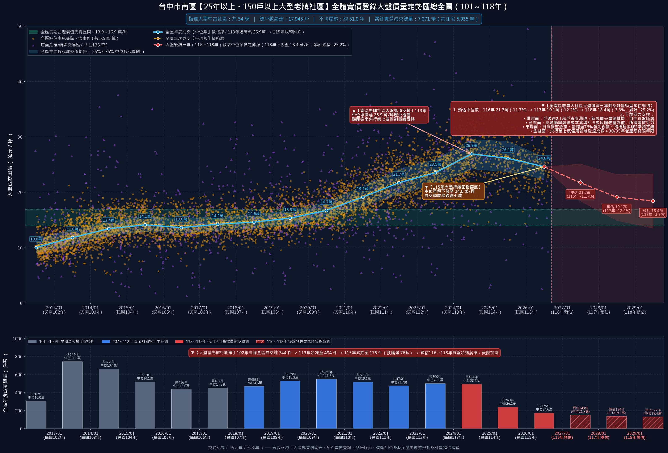
圖 5：台中市南區 25 年以上大型社區實價登錄大盤走勢總圖

